NOWOŚĆ prosto z serca… Marchewkowe ciasto Delecta
Delecta rozbudowuje ofertę w kategorii mieszanek ciast, wprowadzając na rynek nowe aromatyczne ciasto marchewkowe do samodzielnego wypieku. Produkt doskonale wpisuje się w trend żywności opartej na naturalnych składnikach i opracowanych z dbałością o najwyższą jakość.

Marchewkowe ciasto Delecta to domowa wersja wypieku cieszącego się popularnością w kawiarniach i cukierniach. Bogata kompozycja aromatycznych przypraw (cynamonu, goździków, gałki muszkatołowej i kardamonu) oraz suszonej marchewki podkreśla naturalny skład produktu, z którego wyeliminowano wszystko, co zbędne (konserwanty, sztuczne barwniki).
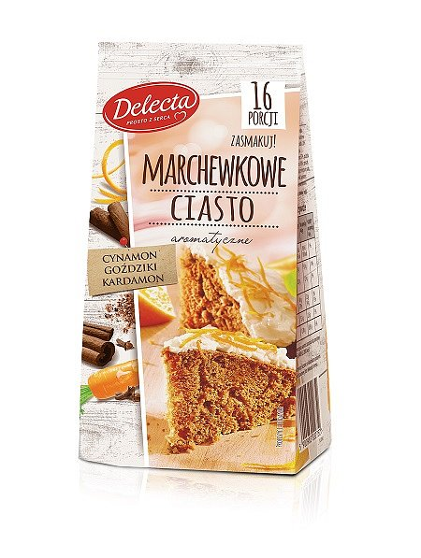
Do wersji podstawowej wypieku wystarczy dodać jaja, olej i wodę. By otrzymać ciasto bardziej wyrafinowane, można wzbogacić jego smak świeżą marchewką, soczystym ananasem i orzechami włoskimi. Upieczone w domu i podarowane najbliższym bez okazji, to tak… prosto z serca, nada słodki smak każdej chwili.
Marchewkowe ciasto Delecta jest dostępne w tradycyjnym i nowoczesnym kanale dystrybucji w sugerowanej cenie detalicznej ok. 6,00 zł/opakowanie.
Producent: Bakalland S.A. (www.delecta.pl)
Cena det.: Marchewkowe ciasto Delecta (430 g), cena det. ok. 6,00 zł
Życzymy udanych wypieków! Pamiętaj… w pieczeniu najbardziej ceni się dobre intencje. Piecz śmiało dla innych… ot tak… prosto z serca.

